
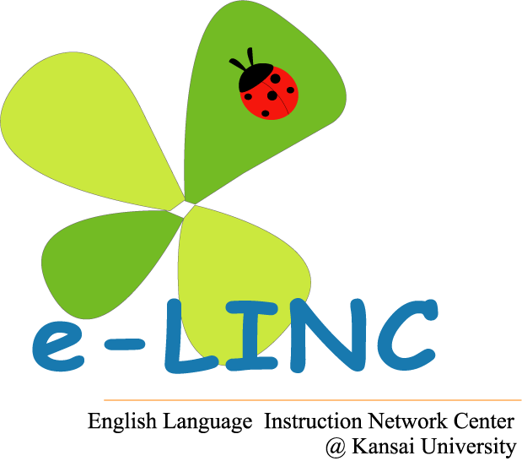
学校英語教育の改革が進む中で，英語教師が本当に育てたい学習者像とは？
2013年度e-LINC講演＆フォーラム
小中高の英語教育を通して


どんな英語授業を児童・生徒たちとつくりたいのか？
講演
中嶋洋一（関西外国語大学教授）
「自律的学習者を育てる」

フォーラム「英語授業はこう変わっている！」
信田清志（大阪府教育委員会）
津久井貴之（群馬県教育委員会）
坂本優美子（大阪府立旭高等学校）
日時：2014年2月15日(土)
13：00-17:00
(受付 12:30- 講演13:00-, フォーラム 14:45-)
場所：関西大学千里山キャンパス
岩崎記念館4階 F-402
お問い合せ: 関西大学英語教育連環センター
tel: 06-6368-1121 email: e-linc@ml.kandai.jpまたは今井裕之himai@kansai-u.ac.jp

